Интернет-Ресурсы для организации дистанционного обучения

Skyeng — это онлайн-школа английского языка нового поколения. В школе работают профессионалы, помогающие жителям современных мегаполисов выучить английский язык в условиях недостатка времени.
Контакты
Мы всегда готовы оперативно ответить на актуальные вопросы и предоставить необходимые данные.
По вопросам взаимодействия со СМИ и участия в мероприятиях:
Екатерина Жарова PR-менеджер media@skyeng.ru
Александр Ларьяновский Управляющий партнер
+7 915 361 86 13
larry@skyeng.ru
Расписание обучающих вебинаров от Skyeng
Инструкция по регистрации и детальное видео по работе
Памятка для учителя по работе на Skyes
Функционал платформы
Инструкция по подключению к Skyes School

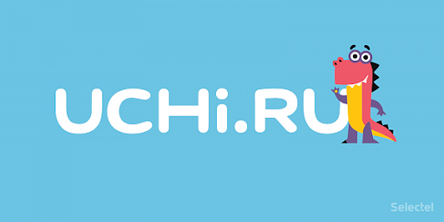
Учи.ру — российская онлайн-платформа, где учащиеся из всех регионов России изучают школьные предметы в интерактивной форме.
Служба поддержки
8 800 500-30-72 (ежедневно с 9:00 до 18:00) Звонки бесплатны из всех регионов России
info@uchi.ru
Использование Учи.ру бесплатно. Регистрируйте учеников на Учи.ру и не прерывайте образовательный процесс. С 23 марта начнутся онлайн-уроки для 1−4 классов.
Предложения платформы Учи.ру
Расписание онлайн – занятий на образовательной платформе Учи.ру
Инструкция по работе с домашним заданием
Регистрация на платформе Учи.Ру
Регистрация на платформе Учи.Ру (видео)

ЯндексУчебник
Задания по математике и русскому языку с 1 по 5 классы с автоматической проверкой
Служба поддержки: 8 (800) 234-79-67
Предложения компании «Яндекс учебник»
Короткие видео по регистрации в Яндекс.Учебнике
Вводный вебинар по работе с Яндекс.Учебником
Курсы для учителей
Интенсив Я Учитель 2020
Инструкция по сбору занятии? в Яндекс.Учебнике
Расписание вебинаров_Яндекс.Учебник

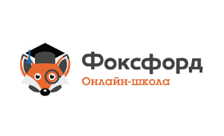
https://help.foxford.ru
В России «на карантине» сейчас несколько тысяч школ.
Чтобы ученики не теряли это время и продолжали учиться, мы открываем доступ ко всем нашим платным курсам по базовой школьной программе до конца учебного года.
Это бесплатно для всех.

https://resh.edu.ru
ЧТО ТАКОЕ «РОССИЙСКАЯ ЭЛЕКТРОННАЯ ШКОЛА»
«Российская электронная школа» – это полный школьный курс уроков от лучших учителей России; это информационно-образовательная среда, объединяющая ученика, учителя, родителя и открывающая равный доступ к качественному общему образованию независимо от социокультурных условий.
Описание платформы

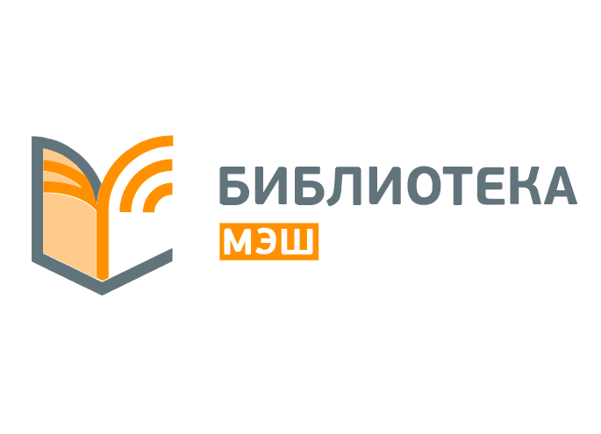
https://uchebnik.mos.ru/catalogue

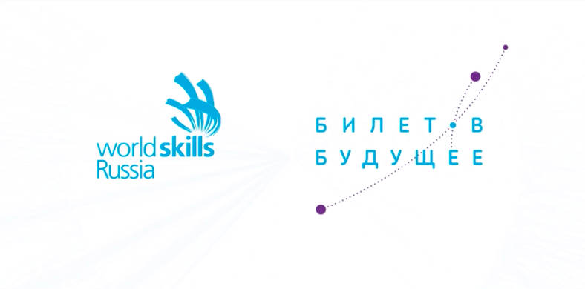
https://site.bilet.worldskills.ru

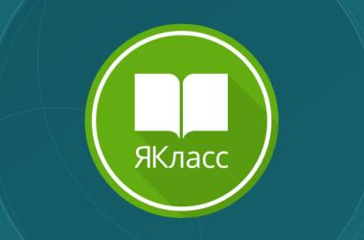
https://www.yaklass.ru
ЦИФРОВОЙ ОБРАЗОВАТЕЛЬНЫЙ РЕСУРС ДЛЯ ШКОЛ
На период карантина в регионах ЯКласс предлагает:
Бесплатные лицензии для всех новых зарегистрированных пользователей на период карантина
Бесплатный доступ к курсу повышения квалификации педагогов "Цифровая образовательная среда ЯКласс" (36 ч.) с выдачей удостоверения
Бесплатную круглосуточную горячую линию для всех участников образовательного процесса по номеру 8 (800) 600-04-15 и в группах социальных сетей "Вконтакте" и Facebook"
Еженедельные бесплатные вебинары по дистанционному обучению для педагогов
Совместную с Инновационным центром "Сколково" видеоконференцию для представителей министерств образований по основным аспектам организации дистанционного обучения в школах
Памятку по организации учебного процесса в период ограничения посещения учебных заведений

В связи с необходимыми мерами по предотвращению распространения коронавирусной инфекции и защиты здоровья детей, а также рекомендацией Министерства просвещения РФ образовательным организациям переводить учебный процесс временно на дистанционную форму обучения, "Открытая школа" готова предоставить полный бесплатный доступ к платформе образовательным организациям Ульяновской области до окончания текущего учебного года в целях обеспечения непрерывности образовательного процесса.
«Открытая школа» — это сервис интерактивных уроков по предметам «Математика» (5-11 классы), «Физика» (7-11), «Химия» (8-11), «История России» (6-9), «Английский язык» (начальная школа), «Русский язык» (5 класс), подготовки к ЕГЭ, ОГЭ.
Наш сервис помогает учителю выстроить индивидуальные образовательные траектории и автоматизировать процесс проверки домашних заданий. Представленные виртуальные симуляторы, разноуровневые материалы, практические задачи, доступные в уроках, позволят организовать дистанционный учебный процесс интересно и эффективно для каждого ученика.
Для получения доступа к платформе «Открытая школа» администратору образовательной организации (директор, завуч, заместитель директора по ИКТ, ответственный за информатизацию) необходимо заполнить анкету образовательной организации, расположенную по ссылке safe.2035school.ru. После отправки формы будет предоставлен доступ ко всем материалам платформы «Открытая школа» до окончания текущего учебного года.
Как эффективно организовать учебный процесс в дистанционной форме

https://prosv.ru
В связи с рекомендациями Минпросвещения России о переводе образовательного процесса в дистанционную форму Группа компаний "Просвещение" предоставляет образовательным организациям свободный доступ к электронным формам учебников (ЭФУ), а также онлайн-ресурсам и сервисам на период действия мер по предотвращению коронавирусной инфекции в РФ.
Для всех участников образовательного процесса действует "Горячая линия" vopros@prosv.ru
В ближайшие дни в открытом доступе окажутся ЭФУ и образовательные ресурсы для всех школ страны на портале https://media.prosv.ru.
Сервис вебинаров: https://prosv.ru/webinars
Для педагогов обеспечен свободный доступ к методической литературе и информационным материалам для подготовки к дистанционным урокам https://catalog.prosv.ru/category/14 и на https://media.prosv.ru
Для учащихся и родителей на период карантинных мер будут организованы онлайн-уроки и консультации с авторами и членами авторских коллективов самых востребованных учебников. Заявки на организацию онлайн-уроков просьба направлять на электронный адрес webinar@prosv.ru
Для оперативного информирования педагогов, родителей и учащихся также будут использованы ресурсы Группы компаний в социальных сетях. Более подробная информация и инструкции по вопросам получения свободного доступа к онлайн-ресурсам Группы компании "Просвещение" размещены на портале https://digital.prosv.ru. Консультации можно получить, задав вопрос на "Горячую линию" vopros@prosv.ru.

https://lecta.rosuchebnik.ru
В связи с рекомендациями Минпросвещения России о введении карантина и временном переходе школ на дистанциооное обучение корпорации "Российской учебник" открыла бесплатный доступ к электронным формам учебников издательства "ДРОФА" и "ВЕНТАНА-ГРАФ" на образовательной онлайн-платформе LECTA.
Доступ распространяется на все электронные формы учебников (ЭФУ) и онлайн-сервисы "Классная работа" и "Атлас+".

Компания "Новый диск" предлагает получить бесплатный полнофункциональный доступ до конца 2019/2020 учебного года для всех образовательных организаций Ульяновской области к следующим образовательным мультимедийным интернет-ресурсам компаний "Новый диск".
Онлайн-курс предшкольной подготовки "Стань школьником с Робобориком" https://roboborik.com/, который содержит полный набор материалов для организации и проведения работы с детьми старшего дошкольного возраста (5-7 лет) в течение всего учебного года, в том числе в дистанционной форме.
Коллекция ресурсов "Образовариум" https://products.obr.nd.ru/, которая содержит более 100 обучающих профессиональных мультимедийных пособий, обеспечивающих освоение содержания основной образовательной программы дошкольного, начального, основного и среднего общего образования.
Цифровая школа "Образовариум https://ds.obr.nd.ru/ - цифровой образовательный контент нового поколения с возможностью самостоятельно изменять структуру и содержание контента под задачи и цели педагога, комбинируя различные элементы из собственных уроков и уроков, созданных профессиональными авторами, во встроенном конструкторе уроков.
По всем вопросам, связанным с организацией доступа к перечисленному образовательному контенту, а также с организацией обучающихся мероприятий по использованию предлагаемого образовательного контента можно обращаться к Бакунину Павлу Евгеньевичу, директору по развитию группы компаний "Новый Диск", по телефону +7 914 786 06 85, электронной почте p.bakunin@nd.ru

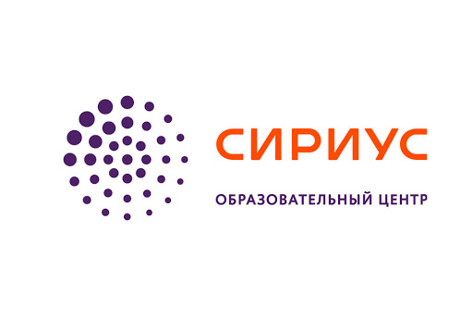
Для реализации обучения в дистанционной форме в части дополнительного образования во время вынужденного карантина, связанного с проведением мероприятий по предотвращению распространения новой коронавирусной инфекции (2019-nCoV), рекомендуем предложить обучающимся, успешно осваивающим общеобразовательные программы, а также педагогам по профильным предметам, участие в дистанционных курсах Образовательного центра "Сириус". Для старта обучения необходимо зайти в систему "Сириус.Курсы" по адресу https://edu.sirius.online.
Список курсов:
Дополнительные главы геометрии. 7 класс.
Дополнительные главы геометрии. 8 класс.
Дополнительные главы геометрии. 9 класс.
Дополнительные главы комбинаторики. 7 класс.
Лингвистика, фонетика и графика.
Регистрация с 18 марта до 15 мая 2020, учебные материалы доступны для изучения до 31 мая 2020 года.
Информатика. Введение в программирование на языке Python
Дополнительные главы физики. Электричество. 8 класс.
Дополнительные главы физики. Кинематика. 9 класс.
Регистрация с 27 марта до 15 мая 2020, учебные материалы доступны для изучения до 31 мая 2020 года.

Он-лайн конструктор урока

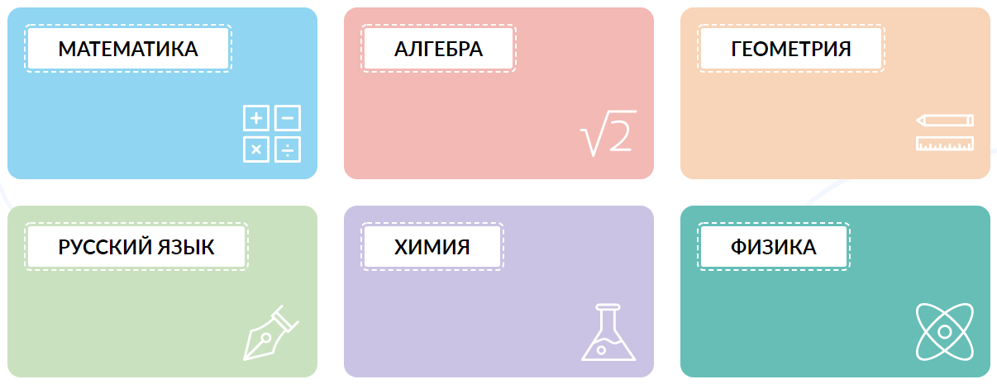
«Моя школа в онлайн»
https://cifra.school/
4 четверть. Учусь дома. Учусь сам!
Учебные материалы для самостоятельной работы в помощь учителям, ученикам 1–11 классов и их родителям.
На портале доступны учебные материалы для самостоятельного изучения.
Каждую неделю, не отставая от программы 4 четверти,
будут появляться новые уроки по вашим учебникам.

